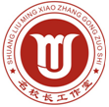

名校长工作室简报

名校长毛凤鸣工作室学习活动简报【2019】第 1期

**目 录**

**研·行**

1. 让每一个教职员工成为岗位上的专家——双流区名校长毛凤鸣工作室2018-

2019学年度上学期工作计划会

2. 法治与人文的美丽邂逅——双流区毛凤鸣名校长工作室活动纪实

**研·思**

1. 幸福教育成就幸福教师——成都市双流区实验小学幸福教师多元发展路径

2. 依法治校筑根基 人文养心促团结 课程培育提质量——双流区金桥小学队伍建设工作汇报

编辑部：双流区名校长毛凤鸣工作室

主编：毛凤鸣

指导：赵剑云 高永琼

编委：傅兵、刘小平、肖琦、张云浩、陈锋、谢萍莉、王双亭、黄荷、应秀英、赵兴蓉、温文勤、林琳

责任编辑：林琳

让每一个教职员工成为岗位上的专家

——双流区名校长毛凤鸣工作室2018-2019学年度上学期工作计划会

当柳梢泛起新绿，当银杏叶悄悄探出枝头，当燕子赶着衔泥筑巢，我们知道，春天来了！

一年之计在于春。双流区名校长毛凤鸣工作室全体成员不负韶光，在2019年2月22日上午相约双流实小，开启新的征程。本次活动主题为“以评价为核心，聚焦队伍建设”。双流区教育局宣外科凌蓉科长也莅临指导。

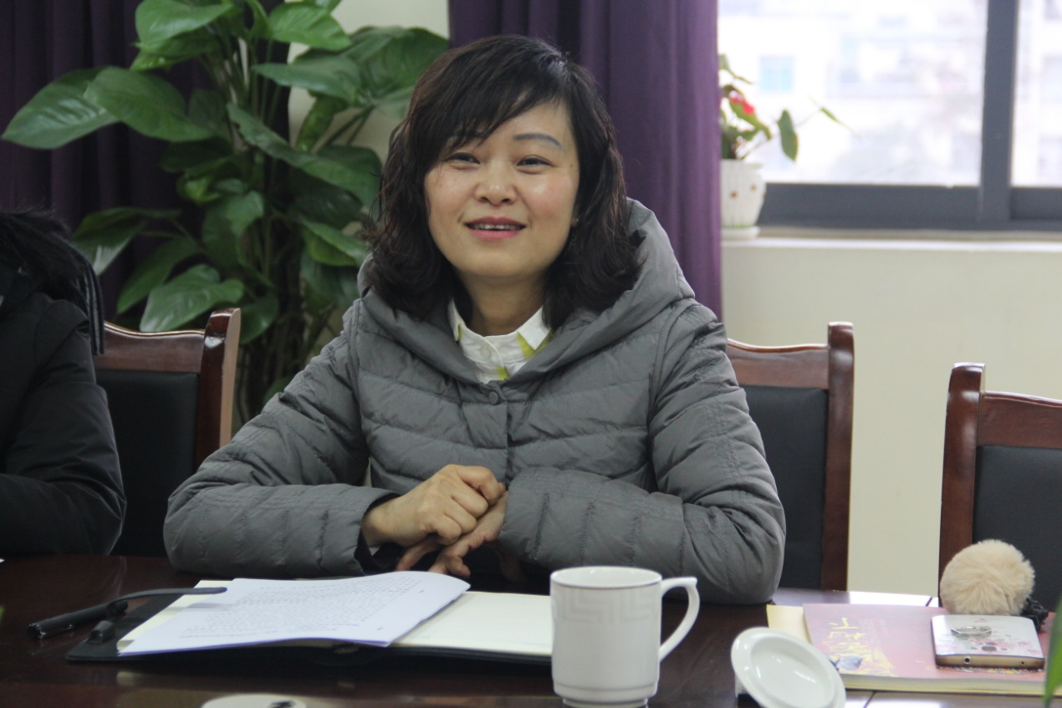

活动中，导师毛凤鸣校长首先确定本学期工作室的研修主题“队伍建设”。她指出区委区政府提出“教师年”，我们工作室的研修主题与此契合。为了做好“队伍建设”这一主题的研修，毛校长要求学员反思几个问题：学校队伍建设的内涵、路径、效果是否明确？队伍建设是不是学校的一厢情愿？有没有把教师作为真正的主人，将“要他发展”变为“我要发展”？她进一步要求学员思考：队伍包括哪些成员？队伍建设包括哪些内容？

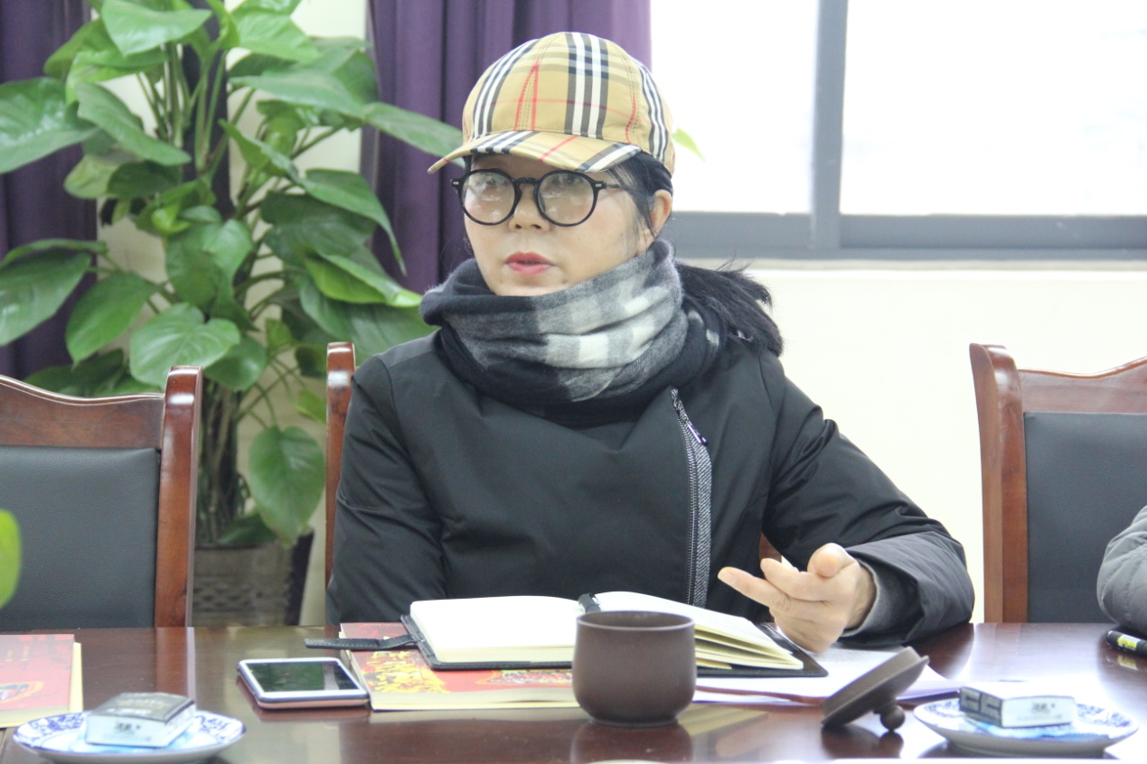

毛校长指导学员认识到“队伍”应包括保安、保洁、厨师、教师等学校的每一个教职员工；“队伍建设”的内容应关注员工的生活和事业，在生活上做暖心工程，实实在在为员工服务；在事业上做好人文文化环境建设、员工师德建设、一专多能的专业发展。

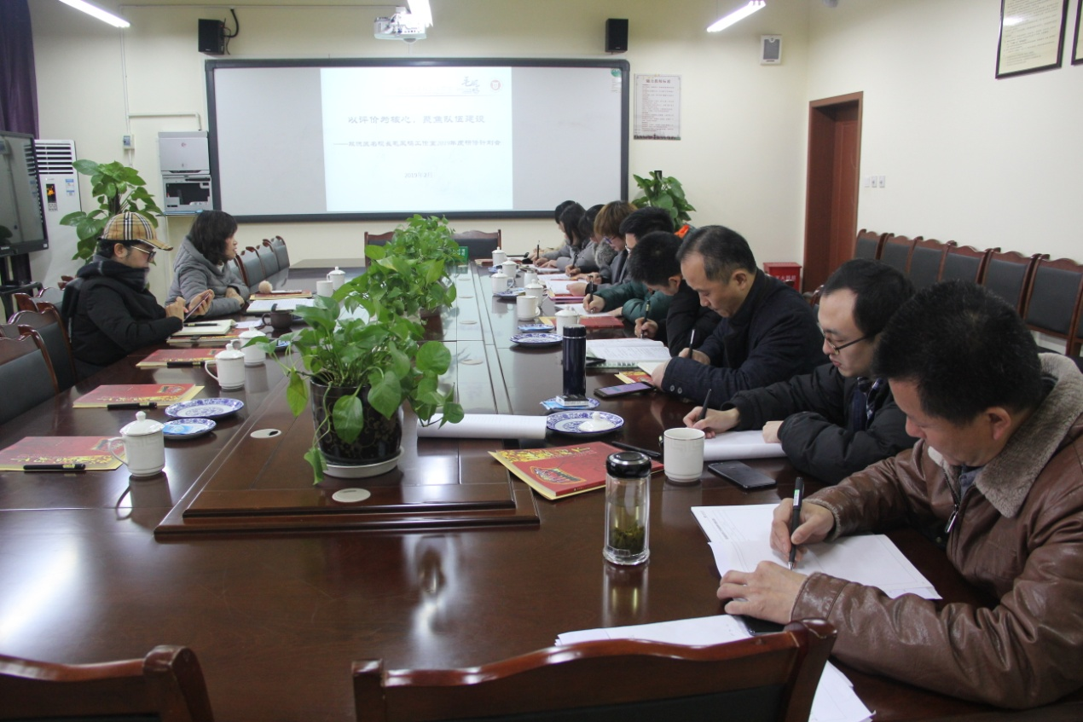

毛校长还对本学期的研修活动进行规划：3月制定评价队伍建设的量表和问卷；4月-6月开展现场诊断活动，分别投放针对管理团队建设、教师队伍建设、后勤及其他员工的队伍建设量表和问卷，并形成诊断报告，提炼学校队伍建设的有效策略，丰富、完善学校队伍建设课程体系。

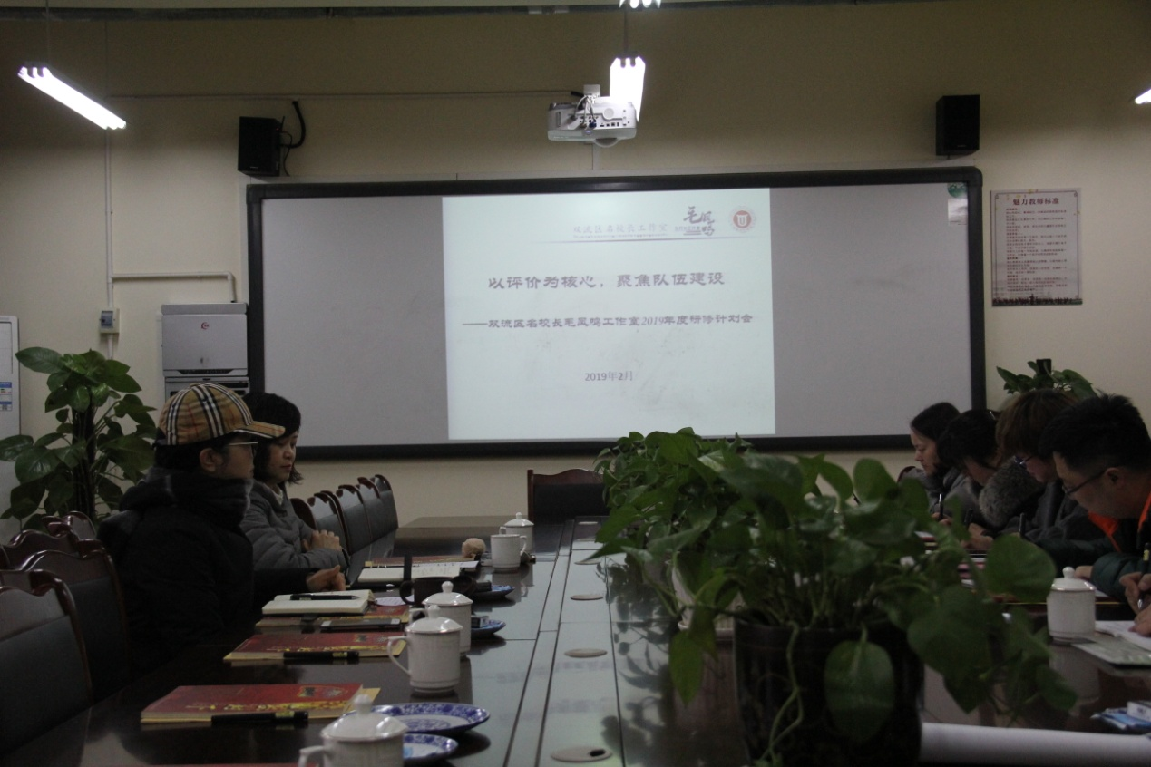

宣外科凌蓉科长赞扬了工作室务实的工作作风，并带来一个专项任务——“三·八”妇女节特别报道策划。

凌科长首先对本项目的意义、背景、目的进行指导。她指出“高质量发展、高品质提升”是区委区政府对各部门的总体要求，所以双流区教育局宣外科要做好“双流教育”的宣传工作，并以“微言颂听”为载体宣传双流教育的高质量发展，提高社会满意度。“三·八”妇女节特别报道工作就要在这样的认识下，宣讲双流教育好故事。

凌科长表示，宣传工作也要借脑双流教育智库人才，因此“三·八”妇女节特别报道工作就将邀请毛校长工作室参与。

在凌科长的指导下，工作室全体成员群策群力，最终确定本次报道的主题、内容，并明确分工。

面对崭新的2019年，有机遇，也有挑战，我们将用努力描绘教育梦想，用脚印见证专业成长！

法治与人文的美丽邂逅

——双流区毛凤鸣名校长工作室活动纪实

春风吹绿千枝柳，时雨催红万树花。春天的实小校园，银杏吐绿，花儿绽放。3月14日上午，双流区毛凤鸣名校长工作室的研修活动在春意盎然的实小校园如期举行。

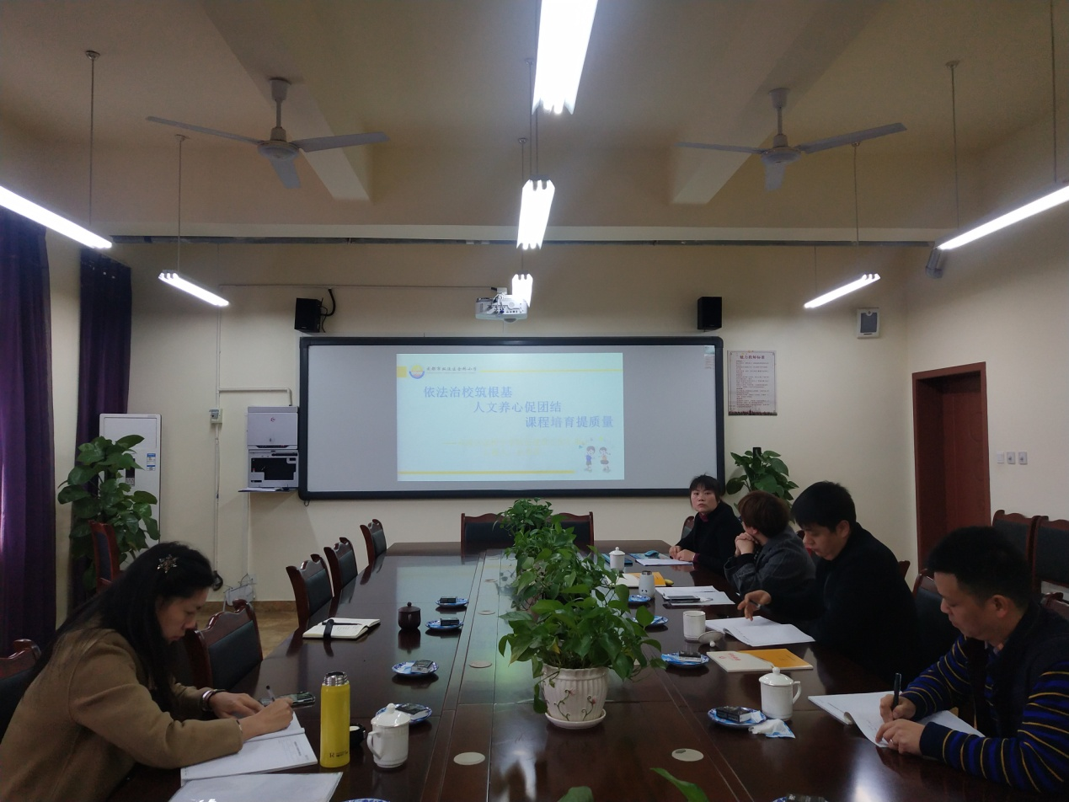

活动开始，导师毛校长就本期的研修主题“以评价为核心，聚焦学校队伍建设”从研究背景、研究目的，研究方向、预期的研修成果等方面进行了理论培训，要求学员们从学校队伍的种类（干部、教师、工作人员）、队伍的现状（思想品德、身体健康、心理健康、专业发展、物质生活）、队伍的诉求、队伍的期许和队伍建设的具体措施五大视角去思考学校的队伍建设。队伍建设的措施要从教师的需要出发，要把队伍建设做得有人情味儿。

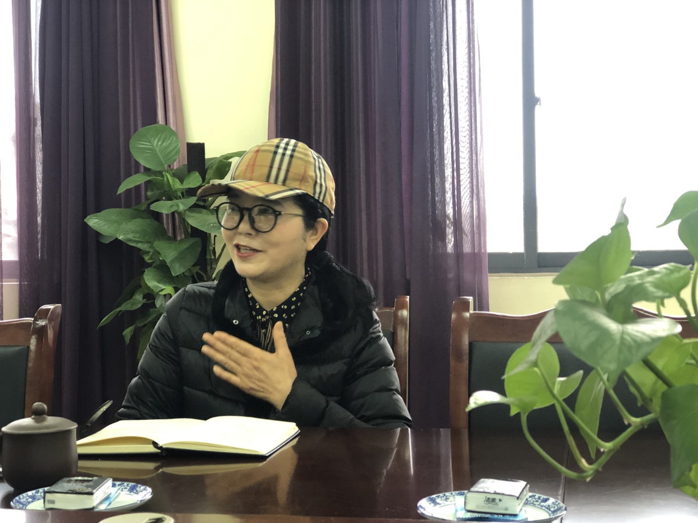

紧接着，学员应秀英结合毛校长关于队伍建设的辅导内容和金桥小学队伍建设实际，作了“依法治校筑根基，人文养心促团结、课程培育提质量”的主题发言。应秀英同学从规范各类会议制度，让教职工充分参与学校管理，规范学校管理工作过程，促进部门工作优化，提升教师对学校管理的认可度两个方面阐述了依法治校是学校队伍建设的根基；从学校形式多样的“六个一”活动让教职工体会到学校的关心与帮助、尊重与理解，提升队伍凝聚力方面阐述了学校的人文关怀是队伍建设的重要内涵；从明确教师专业发展目标，构建教师专业发展课程体系，扎实推进课程体系实施方面阐述了课程培育是学校队伍建设的关键抓手。

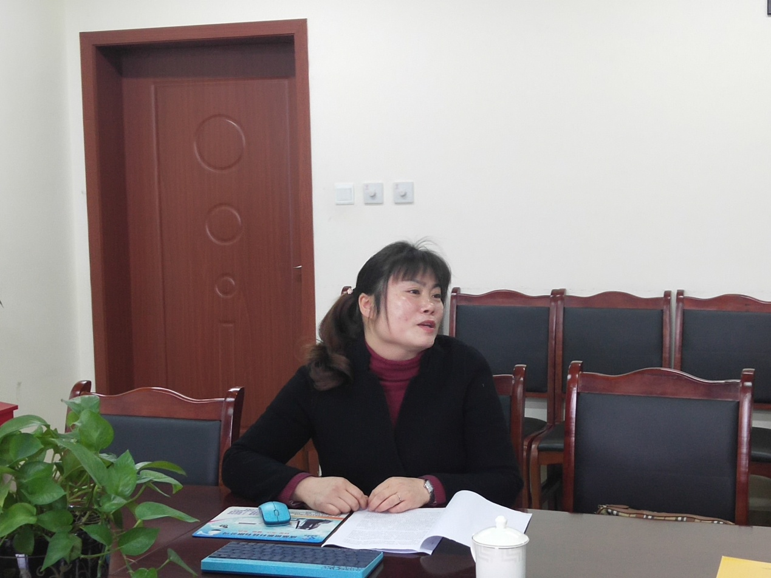

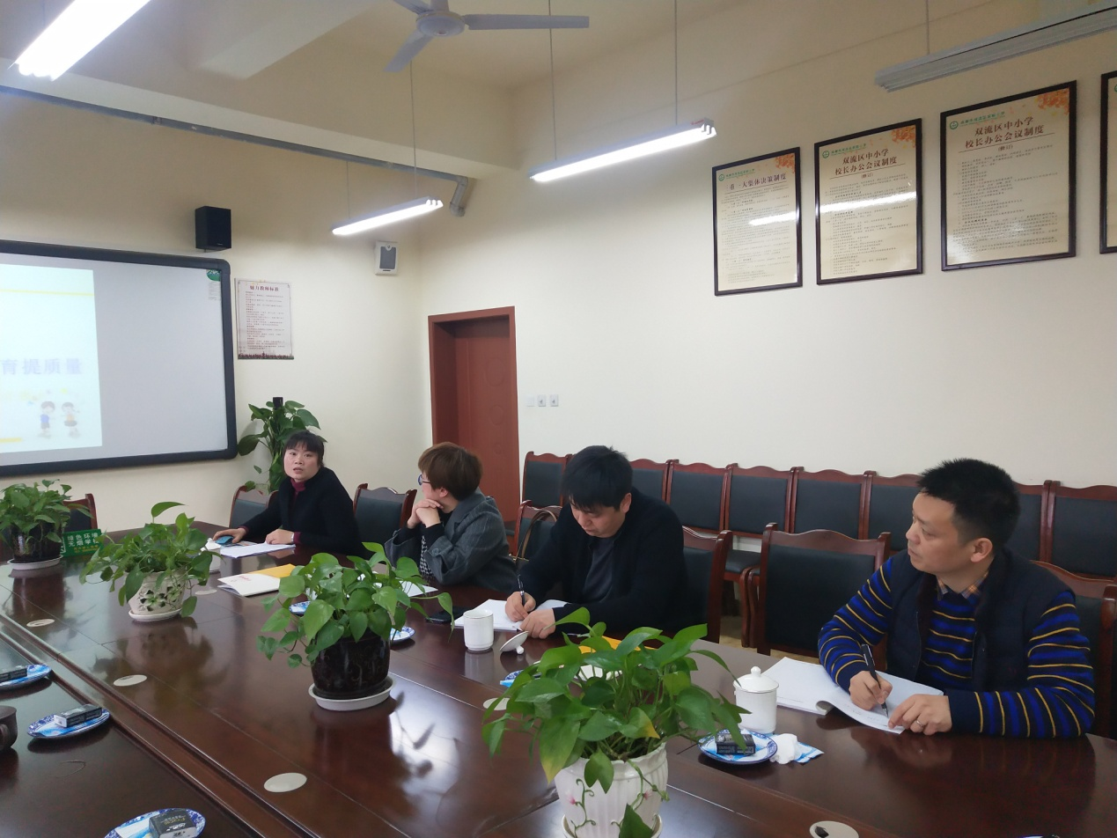

随后，学员们结合自己的工作实际就应秀英同学的主题发言进行了积极的交流。温文勤同学认为：教师发展是学校发展的重要内涵，依法治校是教师队伍建设的保障和根基；人文关怀是教师队伍建设的内驱力和催化剂；课程育人是教师队伍建设的生长点和落脚点。队伍建设是个系统的工程，需要学校顶层设计、系统构建、问计教职工、逐步推进。陈锋同学谈到：加强教师队伍建设是教育工作的永恒主题，建设一支高水平的教师队伍是全面提高教育教学质量的关键。学校在进行教师队伍建设时，应从人视角出发去构建：教师一方面作为职业人，就应具有职业所要求的职业道德、职业规范、职业能力……只有具备了职业的要求，才能胜任本职的工作；同时教师作为社会人，也应正视其个体的差异，予以人文关怀，这也是构建和谐校园的重要要求。赵兴蓉同学认为：“依法治校”是学校管理的根本，“人文养心”是队伍发展的动力，“课程培育”是队伍成长的保障。应同学在管理学校当中的很多做法值得学习和借鉴。作为一所刚独立建制学校的管理者，她反思自己学校管理，还存在制度落实不够，人文关怀不深，课程培育有待完善的情况，相信通过该专题的学习，在学校队伍建设工作上会有更科学的认识和更有效的做法。黄荷同学觉得：听了应同学的发言，对毛校长的五大视角有了新的思考。队伍建设评价的问卷和量表可以分干部、教师、工作人员来做，问卷调查的主要内容是现状、诉求与共同期许，评价量表的主要内容是具体措施，可以结合应同学的依法治校、人文养心、课程育人来进行思考。林琳同学感受到：学校做好法治建设，增强教师的主人翁意识，对学校工作有认同感；关怀教师，增强教师的归属感；学校开展培训活动，让教师体验到成长的成就感和幸福感。同时也提出了和应秀英同学一样的问题：如何把“让我发展”变成“我要发展”，怎样调动教师发展动力，持续推动教师发展？刘小平同学认为要解决这个问题，学校定位要准，管理要实，教师培训和岗位设置要稳，学校的发展和教师发展对口，因人而异找准位置区别对待，制度化管理和艺术化管理相结合，让教师找准自己的位置，变被动为主动，不断的学习，不断的努力，不断的发展。

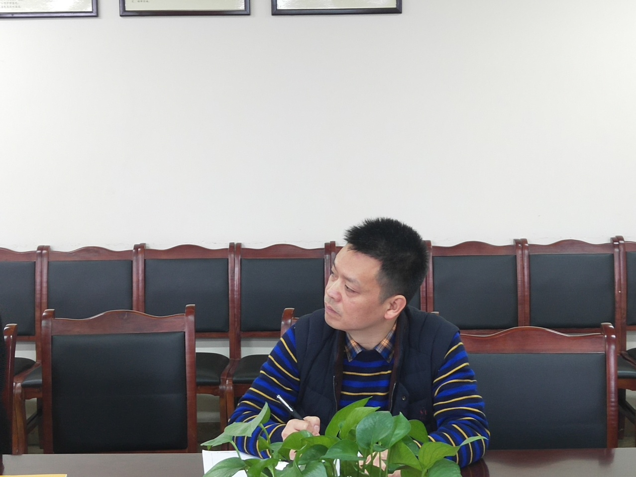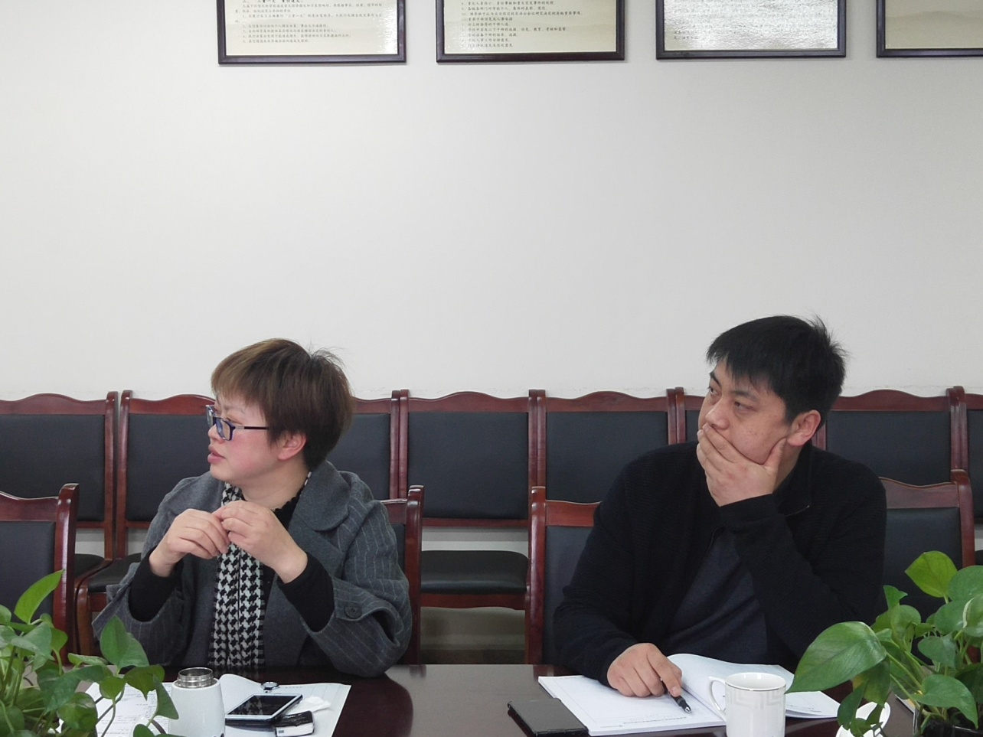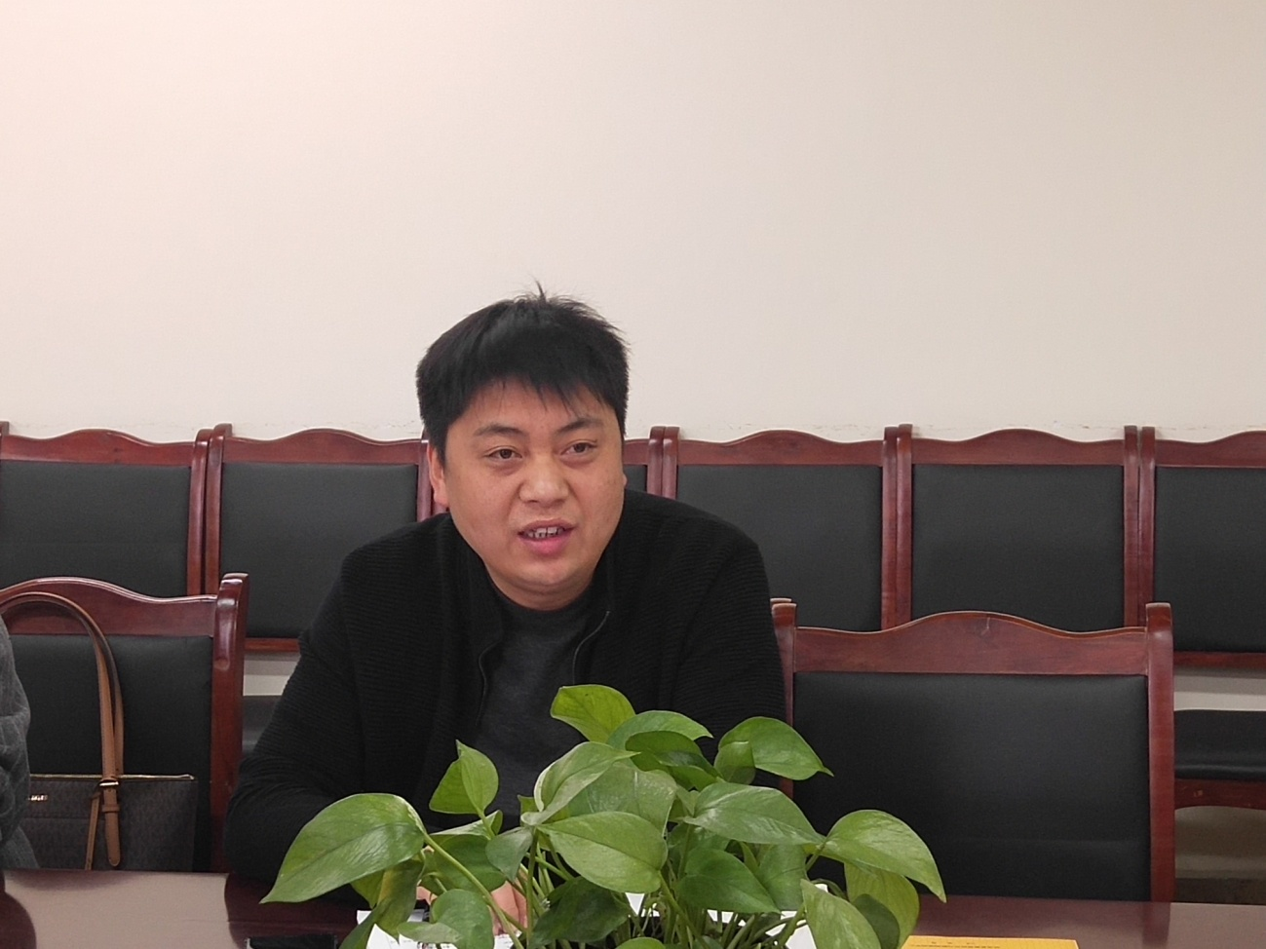

最后导师就应秀英同学的主题发言和同学们的交流发言深度点评：大家的发言都很有见解，队伍建设工作需要在学校育人理念的引领下做科学的、符合校情的，基于教职工现状的，满足教职工诉求的，能够把学校发展期许与教职工个人发展期许融汇在一起的队伍建设顶层设计。这样的顶层设计需要作科学的现状分析，做教职工诉求和个人发展期许调查，在分析和调查的基础上从依法治校、人文关怀、课程培育等方面制定措施。希望同学们能够学以致用，实践探索，在学校管理的路上走得更从容。

每一次学习，就是与现代学校管理的一次美丽邂逅，我们在导师毛校长的引领下，相约在教育路上，且行，且思，且幸福！

**幸福教育成就幸福教师**

**—**—成都市双流区实验小学幸福教师多元发展路径

双流区实验小学 毛凤鸣 王晨园 帅容智 赵丽娜

综述

“幸福”从字面意思讲“幸运而有福气”。双流实小在“一个都不能少！”办学理念引领下赋予了我们“幸福教育”特有的内涵诠释。即：幸福教育倡导并行动：让生命主体得到尊重；让生命成长所有因素得到关注；让生命差异得到承认；让生命成长通道得以畅通；让生命成长氛围更加和谐。这是一种尊重生命，让心灵舒展的教育。我们给它命名——“双流实小幸福教育”。

在践行幸福教育的征程中，我们努力并执着于幸福校园、幸福课程、幸福课堂的建设；坚持成就幸福教师，成长幸福学生的育人追求。而“成就幸福教师”始终作为学校首要的使命。因为我们深知：没有教师的发展，何谈学生的成长！没有教师的幸福，何谈学生的幸福！幸福教育就只能成为一纸空谈！

**双流实小幸福教师发展目标：让每一位教师拥有“幸福的归属感”，积极热情，爱校爱生；让每一位教师拥有“幸福的尊严感，师德尚美，专业精深；让每一位教师享有“幸福的使命感”，乐于进取，不断创新；让每一位教师享有“幸福的成就感”，教风独特，内涵隽永。**聚焦这样的目标**，**学校从价值导向**、**文化滋养到行动引领**，**携手每一位教师行走在幸福教育的路上**，**在成长幸福学生的同时也成就了自己。以下四个方面，让每一个教师充分感受做双流实小教师幸福的滋味。

一、“**我”知道我是谁**

幸福教师的核心标志是作为学校人——教师的“我”应该强烈的意识到“我”是谁。“我是学校的主人”

（一）双流实小协商式管理的“**六大策略**”让教师成为主人。

这六大策略是：

1.管理思想的有效践行。学校切实践行“尊重、关心”管理思想，尊重教师情感，关心教师需要：生活的需要，工作的需要。

2.管理主体的大胆开放。“人人都是管理者”不是空谈，而是切实落实在学校章程、制度建设中并努力在实践中践行。

3.管理组织的有效设置。

4.管理过程的科学规范。

5.管理方式的融合共生。

6.管理评价的多元创新。

协商管理的核心体现了尊重、民主、开放，教师作为学校人，在每个管理策略中都能找到自己的位置。

（二）协商管理让“我”清晰“我”要成为怎样的人。

在教师专业发展道路上，三年为一个节点，学校会和每一位教师面对面坐下来协商他们个人的专业发展目标和轨迹，并以《每一个都很美》的教师发展手册固化下来。教师三年专业发展规划中就教师三年成长的总目标和每学年、每学期的阶段目标进行了具体的确定，让教师专业发展的每一步行进都不迷茫，并在学校提供的平台上从容自信朝前走。

**二、“我”享受拥有的权利**

在学校管理中，对于教师，我们往往过于强调教师的使命和义务，而忽略教师应有的权利。双流实小**“六个一活动”**让“我”拥有并享受做主人的权利：生日时一张贺卡，生病时一次探视，工作时一份指导，困难时一份帮助，奉献时一声感谢，成功时一声祝贺。每一个“一”的背后都是一套行动方略和操作细节，让教师有安全感和归属感。

**三、“我”选择成长的平台**

双流实小“协商式管理”体现在教师成长上的一个显著的体现就是学校提供平台，让教师自主选择自我成长的载体和路径。除学校坚守基础教研组建设培养教师而外，**“六大载体”**让教师各美其美：1.青年教师学习共同体（每周一活动）；2.骨干教师学习共同体（每周四活动）；3.名优教师学习共同体（每周三活动）；4.未来学校建设研学共同体（每周二活动）；5.课程改革项目组（会根据实际项目需要成立项目组，拟定工作目标、行动方案，在项目负责人带领下，达成项目目标。这样的组织不固化，项目负责人可以是行政，也可以是普通教师。他（她）拥有该项目的人事权、财权和实施管理权。教师在组织项目和参与实施中得到锻炼，迅速成长）；6.学校提供的省、市、区、校四级专家、名师工作室。进入哪一个组织学习，学校不做硬性规定，也不是必须参加，完全取决于教师的自主选择，这样，教师成长不是学校使然，而是教师自我需求，主动性和积极性得到充分的调动。

**四、“我”收获异彩的认同**

每一个校长都清楚，一个团队中的成员无论从思想素质还是专业能力都存在着差异，因此，所有的团队都会针对团队成员的工作效率与业绩有不同的物质和精神的评价，但作为管理者还得清楚，每一个成员都有向好的愿望和方面，如何让团队成员感受自身在团队中的价值认同感，是一个团队凝聚力的关键。双流实小幸福教师发展践行“让每一位员工成为岗位上的专家”的愿景，通过“六大奖项”“六大认同”让教师收获价值存在感。

“**六大奖项**”让人人获奖有去处：明日之星奖给最年轻的上进者，教坛新秀奖给初出茅庐者，校本专家奖给学术引领者、班务之星奖给育人标兵者、服务明星奖给后勤劳动者，无私奉献奖给埋头苦干者。

**“六大认同”**让教师享受职业生活的尊严感：学校会利用各种平台和方式让教师得到学生认同、家长认同、学校认同、社会认同、上级认同，最终实现自我认同。

镜头一：教师专业发展共同体

教师是学校发展的第一生产力，教师的生活样态决定了一所学校的发展走向。教师专业发展共同体的建设为我校保持蓬勃发展态势提供着源源不断的能量。我校采取“集中研培与自主发展相结合”的活动方式，“专家引领与草根互助相结合”的发展途径，“课题研究与课堂实践相结合”的实践策略，是实小教师专业发展的摇篮。

随着学校的发展与课程建设的需求，如何让青年教师站稳讲台？如何让骨干教师更快地成为学校的中坚力量？如何让名优教师更好地发挥引领作用？如何让所有教师掌握适应信息时代的教育技术？于是，“青年教师沙龙”“骨干教师沙龙”“名优教师沙龙”“未来学校研学共同体”这些学术研修团体应运而生。专业让教师成为岗位上的专家，研究让教师磨砺技能，思想在碰撞中涤荡，方法在交流中弥新。让每一个位教师在学校里寻找到属于自己的一片天空，开发出属于自己的一块沃土。

双流实小秉承“幸福教育”的发展目标，学校在教师自愿的原则下，每一位教师都找到了自己的归属，带着自己的使命。乐于进取，不断创新，每一位教师都成为岗位上的专家。为达到此目标，采取分层分级、主题沙龙、引进走去的形式推进我校的教师专业化发展之路。

**一、建设模式：分层分级**

不论是刚刚入门的青年教师，还是以形成自己教学风格的名优教师，在学校里都能找到属于自己的发展共同体。不论是“凝聚名师，研学共进；聚焦个体，提炼特色；总结经验，形成成果；推广辐射，共享成果”的名师教师沙龙，还是“凝练内功，专业阅读，教育写作”的骨干教师沙龙，或是“三年稳讲台，五年显风格，十年当骨干，廿年成名师”的青年教师沙龙，亦或是“成就未来学校、构建未来教室、成长未来教师”未来学校研学共同体。对于专业发展共同体的选择，教师本人有着绝对的自主权。学校依据协商式管理方式，减少行政命令的下达，每位教师依据自己发展的需要选择适合自身发展的共同体。每位教师有选择的权利，也有变更自己共同体的权利，某一个发展共同体更适合自身的发展，可以进行必要的调整和再选择。对于不同年龄和教龄的教师，都有适合其自身发展的组织，让全校的老中青三代教师都能在适合自己的共同体中找准自己的发展平台。这样教师的成长就变成了一个自我需求不断得到满足的过程，教师的发展动力来自于自我的内驱力，积极性和主动性得到充分调动。

**二、推进形式：主题沙龙**

言语的碰撞才会产生思想的火花，理越辨越明，道越论越清，没有激烈的思想交锋，就没有对自身工作的深层认知，就没有对教育的深入思考。主题式沙龙，不是有行政命令的死板执行，更不是对有关文件的解读。而是一群有志于此的人针对这一领域的问题开展的头脑风暴。在主题式沙龙下，不论是桃李满天下的一代名师，还是初生牛犊的新生代力量，在此，每一位都是平等的，可以在讨论中畅所欲言，每个人的发言可以是对他人观点的补充，也可以是对他们观点的质疑。每一个人都有发言权，可以说出自己的观点，亦或是自己的疑问或不解。在讨论中，无观点对错之分，无权威人士之存在，每一个人都是思想的自由者。主题式沙龙的开展，是我校教师专业发展共同体的一大特色，秉承“让每一朵花儿尽情绽放”的理念。每一次的讨论都是一片智慧的沃土，都将有鲜艳的花儿绽放。漫谈，但不是漫无目的的乱谈。在主题式沙龙下，每一个教师发展共同体都会围绕着当前一些热门的教育话题展开思考，在主题式沙龙下每位教师都成为了一个教育的思考者，时刻的关注着教育的变革，以高于课堂教学的视角看待教育教学问题。

**三、专题培训：走出引进**

读万卷书行万里路，只有见多才能识广。教师的专业发展还需要通过专业的培训，以获得教师专业发展所需要的专业理念、知识和技能，尤其是一些在互联网作用下的相关理论、软硬件的操作技能。专家一次次精彩的讲座，让教师们耳目一新，每一次的专家互动，都能让认识再一次的跨越式发展。对于教师的专业发展，不论是教师的专业知识的再培训，还是最新教育技术的应用培训都可以借助我校的专业团体来完成，特别是教育信息化和未来学校建设的相关内容，都由学校的“未来学校研学共同体”来推进，我作为其中的一员，我不仅要面对今天的教育，还要在相关专家的引领下思考着明天教育的走向。我作为新时期的年轻人，目睹着信息技术对基本生活的变革；我作为一名年轻教师，体会着互联网对于教育方式转变的推动力。同时借助技术手段，搭建远程研修平台，通过与对标学校的主动融入，搭建远程的交流平台，最大程度的加快教师与北上广等先进学校的互动教研。

教师的专业发展在推进的过程中要切实坚持以人为本，遵循教育教学的规律，充分利用学校现有的资源为教师的发展搭建适合每个教师个性化发展的平台。构建名优教师沙龙、骨干教师沙龙、青年教师沙龙、未来学校研学共同体，正沿着“让每一位员工成为岗位上的专家，让每一朵花儿尽情绽放”的美好愿景前进。在教师专业发展共同体里，与志向于此的教师交流，让思想见解更具有综合性。改革和成长，我们在行动。

镜头二：名师工作室缩影——以双流区实验小学教育集团帅容智工作室为例

2009年，实小在追溯70多年的办学历史之后，庄重承诺“让每一位员工成为岗位上的专家，让每一朵花儿都尽情绽放。”随即成立双流实小银杏师培学院，标志着实小精神家园的建立。2012年，在银杏师培学院之下，相继成立四级专家、名师工作室。即：省级专家周林工作室，市级专家刘旭工作室，区级名校长毛凤鸣工作室、区级名教师谯婕工作室，教育集团语文、数学、英语等10个名师工作室。自此，学校各级各类名优教师，骨干教师，青年教师，分别进入不同层级的工作室，或跟随省级专家周林进行“基于学科修养的课堂实证分析”，或跟随市级专家进行省级德育课题研究，或跟随集团工作室导师开展理论学习，教材解读，观课议课等教育教学实践活动。四级工作室成立几年以来，影响着一批又一批不同层次，不同学校的老师，开始了教育路上的结伴而行。同行的路上，一个又一个名优教师从不同的工作室里脱颖而出。省市级工作室的胡伟、廖永琴、闫瑾分别成为成都市优秀青年教师，语文学科带头人，集团工作室导师杨红也成长为成都市特级教师。集团名师工作室的岳琴，文倩，何燕莉、吴小兰、周敏等几十名青年教师成长为双流区不同学科带头人。

在此，谨以双流区教育集团名教师帅容智工作室的活动回眸，回望这一段教育的旅程，生命的远行。

**一、量身定做培训计划**

导师和学员思考自己教学的弱势，分析最急迫需要什么样的帮助？然后把所有问题进行梳理分类，并寻找解决的策略。

一部分问题通过大家交流讨论找到解决方案。比如大家记录优秀教师公开课儿童语言的使用，听身边低段语文老师的课，上网查询，很快解决了“低段儿童语言”的使用这个问题。

有一些需要学员自己长期磨练的，就开展专题活动进行研究。比如读懂教材，是一个新老师的难点和重点，可是工作室学员分布在一到五年级，不可能分别给他们做本年级教材解读，因此，关键是要让学员掌握教材解读的方法。于是我们以数学教材板块——计算与应用、几何图形、综合实践等板块分类给学员做“板块式”教材解读，让每个成员把握一类教材的特点、教学体系，从而很好的把握教材的灵魂。

**二、主题式研修目标式前行**

磨课最能提升教师的课堂教学能力，因此，课堂教学是我们工作室关注的主要内容

（一）借力专家指引

四川省教科所研究员周林教授是我校的特聘专家，工作室不仅将周主任的课堂实证研究方法引入课堂，还请周主任深入学员的课堂，为学员把脉。

有了专家指点，学员发展目标和方向明朗了！是的，课堂不仅是学生的学

堂，更是教师成长的地方，我们紧跟周林主任的步伐，坐到学生的中间去，参与学生活动，着重研究教学活动设计，师生问答，有效评价，课堂节奏把控……每次活动确立一个主题、解决一个近期难题。

看！李红丽玩转四人小组合作学习，《抢占15》游戏教学，让听课老师意犹未尽；巴黎平板进课堂让大家感受现代技术教学的魅力；王晨园在我校给全国数学学术研究会教研活动的展示上数据分析，理论联系实际讲得头头是道；侯志鹏凭着微课制作与应用成了大家心目中的明星；刘佳老师研究拓展训练让孩子们思考力大大提升……

（二）课题引领

时代在迅猛发展着，教育本身也发展变化着，在教学实践的一线教师必须从“教书型教师转变为“硏究型教师”，年轻的学员们更是如此！

工作室学员们急需解决的问题是“怎么教”，所以工作室首先确立大课题“数学各类课型教法研究板块教材硏读方法”。工作室学员们按各种课型落实责任硏究，形成可操作流程。把课堂教学中最常见的教学任务分为四大板块研究：计算与应用、几何图形、综合实践、练习，分四组进行，目标是通过研讨，人人都清楚这四大板块该如何去分析教材、分析学生、设计教学活动、把握课堂，形成教学这四大板块的模式，会上课。了解自己的课堂，知道今天课堂发生了什么，避免教学分离的现象。学会研究自己的课堂，研究学生的学习，在学生自主学习的课堂中怎样从讲台退下来，把学生的学堂组织好，让课堂活而不乱，学生学得开心有效。

其次是学员小课题，根据学员自身的优点或者短板确定研究的课题。比如李红丽上课很有激情，擅长组织学生，她研究的小课题是《数学学习中合作学习的组织》，每次议课她都做这方面的点评，她就是我们这个群体这方面的专家。

此外，在周林教授组织的一次沙龙上，我们意识到学习效率与学科习惯的重要性，于是工作室学员们搜集整理良好的数学学习习惯的培养，形成了高、低段学生学习习惯养成的训练途径和方式操作一览表，让每一位成员面对学生不再茫然无措，明白该如何训练学生学习规则。

（三）着眼学生数学核心素养培养研究

数学学习最终要使学生具有数学思考方式，学会用数学眼光看世界，从学习的每一堂课入手把握数学思想，在玩一玩、看一看、画一画、想一想、算一算等具体数学活动中融入数学思想。

由于数学思想方法比数学知识更抽象，不可能照搬、复制，数学思想方法的教学是数学活动过程的教学，重于领会应用，因此，教学活动过程中，学生的参与非常重要，没有参与就不可能对数学知识、数学思想产生体验。没有了体验，那数学思想只能是一种空话。

工作室研究能让学生参与数学综合实践活动，在“玩一玩”“看一看”“画一画”“想一想”“算一算”等具体数学活动中不断感悟知识，培养学生的探索精神和实践能力；培养学生的探索意识，动手操作能力，发挥孩子们的想像力和创造力。

设计什么样的活动，在哪里设计数学活动是我们思考研究的主要内容。在活动过程中，孩子们需要教师不断地引领、组织、指导，才能让学生在学习中进行不断的感悟、总结、积累，直到最后的应用，才能学会一种数学思想方法。因此在教学活动进行中我们怎样引|领学生，怎样退得华丽有效还是大家努力研究的课题。

每次观课我们]都会仔细记录学生的活动，议课时分析学生活动的时效性，课堂发生了什么？怎样引起的？有没有借鉴和改进之处？这些成了我们议课的主要话题。

**三、在反思创新中远行**

反思是一面镜子，它能将我们的成功与失误清清楚楚地照出来，使我们有改正的机会。工作室学员们积极反思自己的教学行为，找到在工作中的薄弱环节，在发现问题、解决问题中不断成就自己。

在解决问题研讨中，采用“1+n”的方式进行，即一人主讲众人补充。大家往往融合自己的经验教训、身边教师做法、资料介绍、专家方法、特别是所教学生的特点，创新方法，因此操作性很强。

在工作室里，我们是一群幸福的同路人。年轻的学员们积极把握学习机会，他们交流自己的困惑，交流课堂得失，虚心请教。

幸福教育，我们将永远在前进的路上！

镜头三：在项目实施中成长

伴随着“幸福教育”的理念，撩开学校建设的幕布，一个个项目跃然眼前。那是学校个性化发展特色的体现，更是集体智慧美丽的结晶。学校根据实际需要成立项目组，拟定工作目标、行动方案，项目负责人拥有该项目的人事权、财务权和实施管理权，在他（她）的带领下，最终达成项目目标。大到课程建设，小到音乐专场，实小的项目遍地开花，从不固化，项目负责人可以是行政，也可以是普通教师。在“人人都是学校主人”的发展愿景下，我们一路积淀，多方探索，自信从容地朝前走。

**一、学科聚焦，助力教学研讨**

随着课程改革的建设，立足学科实际，兼顾前瞻性和可操作性，学科教研为学科教学发展提供新的思路。为了迎接各学科竞赛，学校成立以“教研组”为单位的项目组，汇聚一堂，研讨教学。

（一）学科大比武

在教师大比武的活动背景下，遵从学校“一个都不能少，让每一个员工都成为岗位上的专家”的价值导向，学科带头人积极参加“学科大比武”。学校高度重视，在召开行政会议后，成立“教师课堂教学大比武活动”领导小组，由副校长、教导处主任两位行政负责领导和组织工作。具体的实施方案，则由各教研组长牵头，成立项目组，选择组员，组建“智囊团”。

首先，学科带头人解读文件，明确比赛目标，确立上课内容。每一年的“学科大比武”都有相应的赛制与要求，作为一个学科带头人，要深入剖析教材，挖掘教材资源，结合学生实情，解读文本。其次，“智囊团”成员集体备课，共同研讨。一节好的课堂需要精心的设计与反复的磨砺，教研组针对教学内容，共聚思想，去糟粕取精华，完善教案、课件、板书等教学设计。最后，项目组集体观课、议课，探求方法和策略，提高课堂质量。正式比赛前，项目组全体成员深入课堂，并做好相应记录，课后围绕收集到的课堂信息一起探讨、发表意见，针对教学中出现的优点与不足，展开对话，学科带头人汇集建议进行反思、完善。直至比赛结束，此项目组解散。

（二）ACTS竞赛

在教束我校五、六年级ACTS竞赛后，学校以“教研组”为单位，成立项目组。副校长、教导主任及五、六年级语数教师参与其中。针对我校学生在测试中的短板，聚焦学科，深入研讨，全面分析我校各班的优劣势，采取相应措施。

首先，语文组张老师针对ACTS成绩单呈现的语言基础能力薄弱的现状，进行了有针对性的课堂教学呈现。其次，数学组开展学业测评主题教研活动，聚焦“计算”“推理”两大短板，展开研究。然后，副校长结合ACTS数据检测和学科聚焦的双重角度，给项目组老师提出两点建议：①系统地运用数据，不要唯数据而数据；②关联数据中的因素，不要唯指标而指标。最后，教导主任以《借助数据提高管理效益》为主题，结合项目组成员的研究，自上而下的对改进工作进行了汇报交流。

**二、艺术融合，推动文化建设**

随着新课程改革的不断深入，艺术教育逐步显示出其重要性。艺术与我们的生活息息相关，它无处不在，丰富美化着我们的生活经验。践行多种艺术的融合能使艺术学习变得更自然活泼，我校成立以“学科组”为单位的项目组，丰富学生的校园文化生活。

（一）“千人共绘，乐彩明天”

为展示我校乐彩美术课程的教育成果，展现我校“阳光、果敢、自主、合作”的学生风采，学校美术组统筹策划以班级为基础展开全校性的“千人共绘，乐彩明天”艺术展演活动。

首先，美术组撰写活动方案，明确分工，确立各年级展演主题。其次，组内成员发挥各自特长，指导班级学生构图，齐思共进。然后，完善展演所需材料，斟酌每一处细节，

确立学生展演位置。最后，在孩子们的欢声笑语中，灵动的画笔在长布上流淌，一幅幅独一无二的作品令人称赞。

（二）“音乐专场，秀出风采”

为搭建学生展示自我的舞台，让学生感受音乐文化的独特魅力，进一步展示学校各级社团的风采，我校音乐组组织开展分年级“音乐秀”专场活动。

首先，音乐组组长传达本次活动的重大意义和活动目标。其次，各组员递交活动实施方案，共同研讨，修改整合。然后，发挥自我专长，指导、编排班级节目，衔接各项活动细节。最后，孩子们身着漂亮整齐的衣服，伴着美妙的音乐，一首首动听的歌曲令人回味无穷。

**三、群师荟萃，发展集体智慧**

教师的群体作用，能有力的推动学校的发展。学生的全面发展，绝不是靠个别教师努力就能做到的，而是教师群体劳动的结果。每一个个体的专长凝聚成一股强大的力量，群师荟萃，携手成长。

（一）国学经典

为响应少年儿童经典学习展示系列活动，弘扬中华民族优秀文化，传承中华文明，我校积极参与国学经典比赛活动。校本专家为此成立项目组，学校领导高度重视，期望孩子们能赛出实小风姿，与经典同行。

首先，项目组老师解读组委会比赛内涵，立足我校学生实情，确立节目主题及表演形式。其次，校本专家各抒己见，反复排演，完善各项细节。最后，源远流长的诗文从孩子们口中汨汨而出，在这抑扬顿挫的声声传诵中，经典浸润着我们的心灵。

（二）现象教学

“基于现象的教学”将相近的学科知识重新编排形成学科融合式的课程模块，一个模块中囊括各种跨学科的知识，以主题贯穿学习。为了实施现象教学课程，融合我校学生发展水平，学校成立“课程编写项目组”。

来自不同学科的老师们齐聚一堂，共同探索这个“新鲜”的课程。首先，我们自我学习，深入了解芬兰“现象教学”，解决疑惑，积累素材。其次，我们集体研究，有计划有目标的确立主题，层层递进。然后，我们共同探讨实际生活中某个现象、某个主题涵盖的学科内容。最后，我们精心编写，群策群力，汇制成册。集体的智慧广阔无穷，在教育行进的脚步中，我们一路探索，也一路收获。

项目的实施需要理论的支撑，具体的方案融合集体的智慧。在实小协商式管理的空间中，我们中的每一个都能找到自己的位置，自主选择学习平台，努力的在实践中发挥自我、肯定自我、提升自我。在日渐增强的主人翁意识下，“每一个都很美”引领着我们行进的步伐，自愿加入学校项目，在成长的载体中贡献智慧、历练发展、融合共生。

综上所述，双流实小幸福校园从幸福教师的视角，努力让每一位教师感受：我是谁？我拥有什么权利？我可以选择怎样的成长平台？我会得到怎样的价值认同？每一个教师置身校园，他（她）的心是敞亮的，他（她）的呼吸是自由的，他（她）的行走是自如的，他（她）的收获是实在的。成就幸福教师，双流实小会一直在路上！

依法治校筑根基 人文养心促团结 课程培育提质量

——双流区金桥小学队伍建设工作汇报

尊敬的导师毛校长，亲爱的同学们：

大家上午好！

非常感谢工作室在“学校队伍建设”专题学习中能够到我校进行现场诊断和指导。说实话，学校队伍建设工作，从来到金桥小学的第一天就一直是我在思考的问题，怎样让学校的发展与每一个员工的发展紧密联系在一起，使学校更有凝聚力？怎样让教师队伍专业水平得到更大的提升？怎样给教职工营造一个好的工作氛围，让大家幸福的工作……我们在用行动回答着这些问题，用实践检验我们的想法，在队伍建设的路上不断探索，有成功时积累下的经验，也有不尽人意时留下的问题，更有因为种种政策制约产生的瓶颈。相信今天毛校长和各位同学的指导，会给我们的队伍建设工作带来拨开云雾的新气象，解开我们的疑惑，打破我们的瓶颈，让我校的队伍建设工作向着更好的方向行进。

我汇报的题目是“依法治校筑根基，人文养心促团结，课程培育提质量”，从依法治校、人文养心、课程培育三个方面汇报学校近一年半的队伍建设工作。如果说队伍建设工作是要培育一棵树，那么“依法治校”就是肥沃的土壤，包容它，能够让其根基深，让其破土长直；“人文养心”就是温暖的阳光，照耀它，让其能够向着阳光努力生长，“课程培育”是雨露，滋润它，让其能够长得更茂盛，让其开花结果。

一、**依法治校牢固学校队伍建设根基。**

（一）规范各类会议制度，让教职工充分参与学校管理。通过营造民主、公开的学校管理氛围，构建和谐的干群关系，让学校管理不再神秘，让校务不再成为秘密，让每个教职工都有建言献策的权利。

1、严格执行学校的校长办公会议制度，搭建教职工参与学校管理的平台，促进教师充分参与学校重大事项的决策。严格按照校长办公会制度，坚持“三重一大”必须经过校长办公会决策后方可实施。校长办公会参与人员由行政干部、议题相关人员，工会小组代表组成，集中讨论，集体决策。

2、建立教师列席参加每周行政例会制度，建立民主的学校管理机制，促进教职工充分了解、理解学校工作。2018年秋期开始，学校每周的行政例会每个工会小组轮流参加，会上就每周的工作安排提出意见建议，促进学校的各项工作安排更加科学合理。一年下来，所有的教师都参与到行政例会中讨论学校工作，学校的工作在公开、透明的管理方式之下推行更顺利，教职工主人翁意识明显增强。

3、坚持每期召开教代会，打通教职工参与学校管理的渠道，集中研究修订学校各类考核方案制定和修订，促进教职工积极参与到学校管理中来，让人人都是学校规章制度的制定者。学校在春期召开教代会主要解决上一年各种方案执行过程中引发的意见和建议，通过讨论，该修订的修订，不能修订的也通过教代会表决的方式让教职工心里上接受。秋期的教代会主要是审议学校的年度工作计划，当年度工作计划已经审议表决后，教职工用学年目标去督促、去评估部门工作，我们的各个部门就需要努力落实每一项目标任务，促进学校更好发展。

（二）规范学校管理工作过程，促进部门工作优化，提升干部队伍的工作能力和质量，促进教师对学校管理工作更加认可，促进干群干系和谐。

1、实行学校工作方案预审实施制度。一是通过行政会规定程序要求和提前制定学期工作行事历、周工作计划表等方式有力改变了工作遗忘、工作时间推后等问题。二是通过执行“没有提前预审的方案不得执行”这一规定，有效地促进了干部养成了做事有计划，计划有落实，落实后有反思的工作习惯。一年半过去了，学校干部队伍的工作效率明显提高，干部管理业务水平得到提升。因为效率提高了，同样的时间做更多的事情，干部加班的时间变少了，因为工作质量提升了，干部的公信力、认可度更高了，更受尊重了，老师们更理解干部了。

2、开展干部素养培训与实践，促进干部能力提升。分析我校干部素养的短板，我们开展了干部拟定工作计划、工作方案、工作总结的实践培训，促进干部队伍能够更好地把握学校理念，将“博雅”理念和育人目标更好地渗透到教育教学工作中，促进学校办学理念落地，更好地实现育人目标。2018年春期开学，开展学校教育教学活动方案撰写培训，2018年5月，以研培中心要进行课程成果收集为契机，我们开展课程建设总结稿撰写培训，每位同志将自己分管的课程项目进行总结；2018年——2019年关于学校计划和各个部门的计划拟定召开了多次集中培训和分散培训会，培训和实践相结合，在实践中提升素养。有的干部的一个文稿数次改进，有同志一篇文稿改了十多次，改到最后自己都佩服自己。新的一年，我们的同志们轻装上阵，工作中多了几分从容与自信。2019年，我们从教研组工作计划开始了我们的培训……

**二、人文关怀养和谐之心、团结之心，奋斗之心。**

通过形式多样的活动，让教职工体会到学校的人文关怀，体会到学校给予的尊重与理解，体会到学校给予的家的温暖，让其以校为家，以校为荣，为了学校的发展凝聚在一起。

1、生日时送上一张贺卡，给予一段温馨的祝福，告诉教职工学校是他的另一个家。

2、生病时送上一束鲜花，给予一份温暖的问候，告诉教职工学校是他战胜病痛的力量。

3、困难时送上一份资助，给予一份及时的帮助，告诉教职工学校是他坚强的后盾。困难家庭

4、过节时送上一份礼品，给予一段美好的回忆，告诉教职工学校是他最美的回忆。三八节，教师节，

5、疲惫时组织一次活动，给予一个释放的机会，告诉教职工学校是他幸福的依靠。分组活动，拓展活动

6、成功时送上一段贺词，失败时送上一句鼓励，给予一份成长的力量，告诉教职工学校是他成长路上最忠实的伴侣。

三、实施“博雅”教师发展课程体系，提升教师专业水平，让每一同志都能自信地行走在教育路上。

（一）明确“博雅”教师专业发展的目标

1、培养教师“博学”特质，即教师对学科的理解深刻，具有厚实的教育素质，开阔的教育教学视野。

2、培养教师“雅致”特质，即有优雅的气度，雅正的行为，高雅的兴趣。

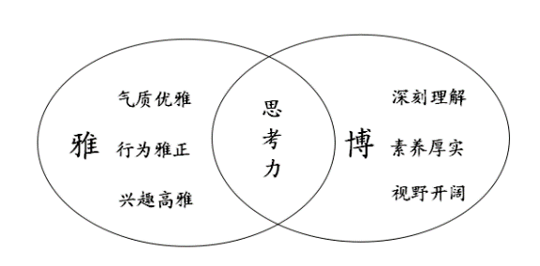3、提升教师师德修养，爱岗、爱校、爱生，具有健康的心理，阳光的心态，宽阔的胸襟，树立一个都不少的思想。

4、促进教师具有“思辨”的教育教学能力，即有思考力和研究力。

5、能够按时并超前实现每一类教师升格，促进教师专业水平不断提升。

（二）构建“博雅”教师专业发展四阶三维目标体系和“博雅”教师专业发展课程体系。

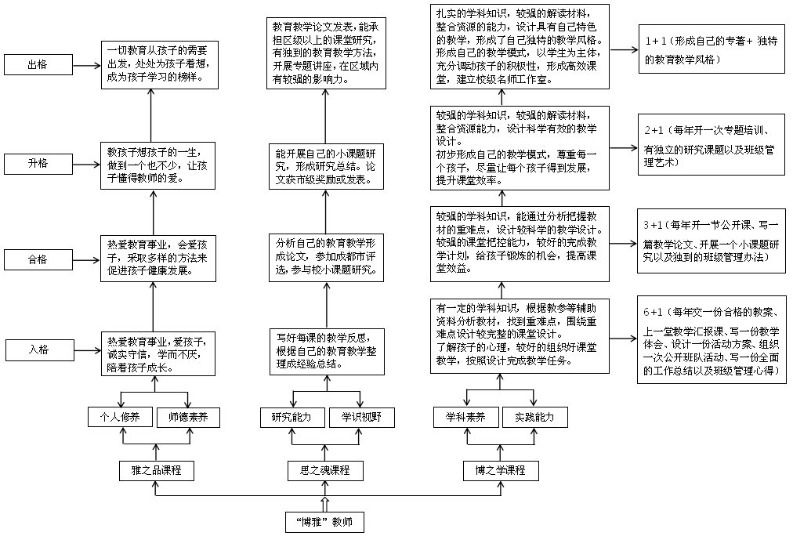

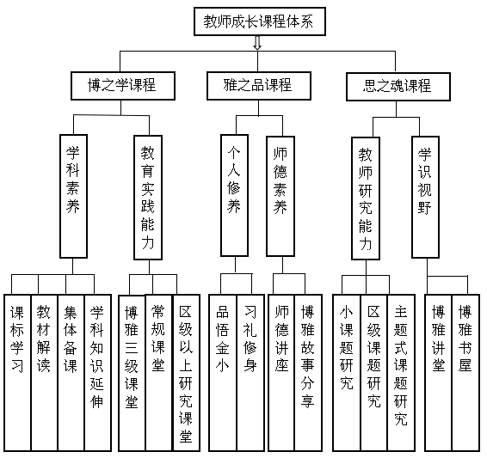

（三）扎实推进学校“博雅”教师专业发展课程体系，提升课程的质量，提高教师积极主动参与课程学习的积极性。

1、搭建各种学习提升平台，让老师们在不同的平台上展示自己，让每一位同志根据自己的定位都能找到促进自己发展的舞台。如“雅趣”三级课堂为不同的教师搭建课堂教学能力提升平台，外出学习、参加比赛、师徒结对、学科指导、阅读分享交流等等。

2、有效利用课程建设项目制来激励教师通过承担课程项目研究提升自己。上学年的项目：品格教育课程、种植实践课程、小课题研究项目、各年级语文读写结合训练点梳理项目、排球特色课程项目、区级课题项目等等。学校统一下发项目立项通知文件，不同的同志在不同的项目里承担任务，开展实践研究，在不同的领域实现自我的价值。

3、人文的教育教学管理促进教师在教育教学工作中取长补短，相互学习。学校教学研究任务申报制。每学年开始就区级研究课、校级“雅趣”课堂研讨课、组内教研、学科组经验交流等进行教师任务自愿申请，每个层次的教师有选择范围，让每一教师都能够在合适的舞台展示自己。

4、及时恰当的评价鼓励老师们用更积极的心态去面对工作任务。每一类教学活动我们都给予教师奖励，让其在升旗仪式上亮相，在微信公众号推文中亮相，在校门口的表彰海报上，橱窗里亮相，让孩子和家长看到老师分光芒，给老师一份职业付出的回报与自豪。

四、疑惑。

1、现在，学校的教师队伍、干部队伍、后勤保障人员，在主人翁意识、责任心、团结意识上都有了很大的改观，学校比较和谐，当然偶尔也会有抱怨，也会有不和谐的声音出现，但是我相信那都是一时不顺心引发的，过后就会平息。但是我们的教师专业水平发展受到很多限制，如何发挥自身优势，如何借智借力，如何提升干部队伍和教师队伍的专业水平，是一条漫长的道路，希望通过师父的教导能够突破瓶颈，打开思路，找到切口做得更好。

2、很多时候想给我们可爱的老师更多的东西，可是又怕踩红线，很矛盾。

3、在做得过程中感觉要真正实现从“要我发展”到“我要发展”好难啊！